1. függelék
a 7/2019. (VIII.15.) önkormányzati rendelethez

Fogalom meghatározások:

Árusító pavilon: elsődlegesen kereskedelmi célú állandó vagy ideiglenes haszálatú épület vagy építmény.
Áttört kerítés: olyan kerítés, amelynek a kerítés síkjára merőleges átláthatósága nem korlátozott.
Cégér: a településfejlesztési koncepcióról, az integrált településfejlesztési stratégiáról és a településrendezési eszközökről, valamint egyes településrendezési sajátos jogintézményekről szóló 314/2012. (XI.08.) Korm.rendelet 2.§ 1b. alpontjában meghatározott fogalom
Cégtábla, üzletfelirat:
A cég nevét és székhelyét feltüntető tábla. A vállalkozás használatában álló ingatlanon elhelyezett, a vállalkozást népszerűsítő egyéb feliratot és más grafikai megjelenítést is tartalmazhat.
Címtábla: intézmény, vállalkozás nevét, vagy egyéb adatait feltüntető tábla.
Cégfelirat: Kereskedelmi és szolgáltató egység közterület felöli homlokzatán megjelenő, az adott rendeltetési egység funkcióját, megnevezését, jelképét, lógóját, címerét – vagy ezekkel egy tekintetbe eső jellemző ismertetőjegyét – tartalmazó tájékoztató szöveg és ábra.
Cégjelző hirdetmény:
olyan táblaszerű reklámhordozó felület, mely az ott székhellyel, vagy telephellyel rendelkező, helyben működő intézményeket, cégeket, vállalkozásokat jelöl.
Címjelző hirdetmény:
olyan táblaszerű reklámhordozó felület, mely a helyben működő intézmények, cégek, vállalkozások címét, székhelyét vagy telephelyét jelöli, vagy ezekhez ad útbaigazítást.
Előnevelt díszfa: minimum 5 centiméter törzsátmérőjű kétszer iskolázott, sorfa minőségű (220 cm feletti törzsmagasságú) faiskolai anyag.
Építési reklámháló:
a településkép védelméről szóló törvény reklámok közzétételével kapcsolatos rendelkezéseinek végrehajtásáról szóló 104/2017 (IV. 28.) Korm. rendelet 1 § 1. pontja;
Épületszélesség:
- Négyszög alaprajz esetén a rövidebb alaprajzi méret.
- Épületszárnyakkal tagolt (L, T stb.) alaprajz esetén az épületszárnyak szélességi mérete.
Értékvédelmi dokumentáció:
értékvizsgálat alapján készített dokumentáció, amely tartalmazza az építészeti értékről készített, történeti kutatással alátámasztott szöveges leírást és fotókat.
Értékvizsgálat: a települési érték helyi védelem alá helyezésének szakmai megalapozására szolgáló, megfelelő jogosultsággal rendelkező szakértő illetve tervező (műemléki szakértő, építész tervező, településtervező, táj- és kertépítész mérnök) által készített esztétikai, műszaki, történeti és természeti vizsgálatot tartalmazó munkarész.
Földszínek: (más néven terraszínek) tört, sötét, meleg színek, melyek színtartománya a barna-vörös-narancs-sárga-zöldessárga.
Gyümölcsfa: emberi fogyasztásra vagy egyéb hasznosításra kerülő gyümölcséért termesztett és gondozott fa.
Háló: műanyag, vagy szövet anyagú, részben átlátszó, csak részben takaró, reklámhordozó felület.
Helyi egyedi védettségű építmények:
azok az épületek, épületrészek, műtárgyak, berendezési tárgyak, közterületi létesítmények, amelyek az építészeti örökség kiemelkedő értékű elemei, történelmi, régészeti, művészeti, tudományos, társadalmi vagy műszaki-ipari, mérnöki szempontból, illetve a hagyományos Községkép megőrzése szempontjából jelentős alkotások, ideértve a hozzájuk tartozó kiegészítő külső és belső díszítőelemeket, esetenként a használat módját, amelyeket a Közgyűlés rendeletében védelem alá helyezett.
Helyi egyedi védettségű építmény közvetlen környezete:
az az ingatlan, amelyen a helyi egyedi védettségű építmény található.
Helyi védettségű építészeti érték károsodása:
minden olyan beavatkozás, ami a védett építészeti érték teljes vagy részleges megsemmisülését, építészeti karakterének részleges vagy teljes előnytelen megváltoztatását, általános esztétikai értékcsökkenését eredményezi.
Helyi védettségű építészeti örökség:
a település építészeti örökségének a Képviselő-testület által védelem alá helyezett kiemelkedő építészeti értékű építményei, épületegyüttesei.
Hirdető berendezés, hirdető tábla:
minden olyan a KRESZ-ben, illetve ágazati szabványban nem szereplő tábla, eszköz, amelynek az a célja, hogy a közterületen közlekedők figyelmét felhívja valamilyen szolgáltatásra, gyártmányra, termékre, eseményre, létesítményre, stb.
Információs vagy más célú berendezés:
önkormányzati hirdetőtábla: olyan önálló tartószerkezetű, más építménytől függetlenül elhelyezett, legfeljebb 4,0 m² felületű, legfeljebb 3,0 m szerkezeti magasságú, világítás nélküli, egy-, vagy kétoldalas fa anyagú tábla, amely részben reklámnak nem minősülő információs cél vagy egyéb cél megvalósításával közérdeket is szolgál és hasznosítható felületének legfeljebb kétharmadán tehető közzé reklám.
Kereskedelmi útirányjelző tábla:
természetes és jogi személyek, jogi személyiség nélküli gazdasági társaságok gazdasági, kereskedelmi tevékenységet végző telephelyének helyére vonatkozó útirányt jelző, információt adó tábla. A táblán az arculatnak megfelelő felirat és logó is szerepelhet.
közérdekű molinó:
olyan két pont közé kifüggesztett reklámhordozó felület, melyen közérdekű hirdetések jeleníthetők meg, pl.: rendezvény.
közúti közlekedéssel kapcsolatos várakozóhelyek:
buszmegálló, buszmegállóhoz tartozó bútor (pad, szemétgyűjtő,), buszmegálló vagy esőbeálló épülete vagy építménye.
Látványterv: a jelenlegi és a tervezett tájképet több nézőpontból rögzítő és a beillesztett építményt tartalmazó látványrajz a tervezett építmény által megváltoztatott tájkép kiterjedését szemléltető módon.
Molinó: Szövet vagy műanyag plakát jellegű ideiglenes hirdetés.
Pasztell szín: a színek nagyon világos és kis telítettségű árnyalatai, melyeknek (a szín mellett) csak fehértartalma van, fekete nincs.
Ponyva: Szövet vagy műanyag anyagú több pont közé kifeszített ideiglenes reklámhordosó felület.
Portál: Főkapu, díszes bejárat, üzlet kirakati és bejárati része.
Reklám elhelyezése:
reklám közzététele, illetve reklámhordozó, reklámhordozót tartó berendezés vagy más célú berendezés a 104/2017.(IV.28.) Korm. rendelet szerinti értelemben;
Utcai épület: az építési telek előkerttel meghatározott utcafrontján álló, vagy oda tervezett, az adott terület felhasználási egységben az építési övezeti előírások szerinti fő funkciójú épület.
Udvari épület: az utcai épület mögött, esetenként mellett álló, vagy oda tervezett, az adott területhasználat fő funkcióját kiegészítő, kiszolgáló funkciójú (gazdasági épület, garázs) épület.
Útbaigazító hirdetmény:
közérdekű információt nyújtó olyan közterületi jelzés, amelynek funkciója idegenforgalmi eligazítás, közösségi közlekedési szolgáltatásról tájékoztatás, vagy egyéb közérdekű tájékoztatás.
Védett terület: helyi területi védelem alatt álló terület
Védett érték: helyi egyedi védelem alatt álló építmény, építményrész, épület, egyéb elem
Tömör kerítés: olyan kerítés, amelynek a kerítés síkjára merőleges átláthatósága 50%-nál nagyobb mértékben korlátozott.
Védett épület, építmény:
az önkormányzat által védetté nyilvánított olyan épület, építmény, amely a hagyományos településkép megőrzése céljából, továbbá építészeti, településtörténeti, helytörténeti, régészeti, művészeti, vagy műszaki-ipari szempontból jelentős alkotás. A védett épület, építmény fogalmába beletartozik annak minden alkotórésze – ideértve a kiegészítő, illetve külső és belső díszítő elemeket, valamint – amennyiben a védelemre vonatkozó rendelet azt nevesíti, a használati módot is. A rendelet alkalmazása szempontjából védettnek minősül az a telek, annak használati módja is, amelyen a védett épület, építmény áll.
Védett műtárgy: az önkormányzat által védetté nyilvánított műszaki alkotás, műtárgy – különösen emlékmű, szobor, síremlék (sírkő), utcabútorzat, díszkút, kerítés.
Védett növényzet:
az önkormányzat által védetté nyilvánított olyan növényzet, amely fajtájánál, koránál, helyzeténél, látványánál vagy valamilyen eseményhez-kötődésénél fogva védelemre érdemes.
Védett érték károsodása:
minden olyan esemény, beavatkozás, amely a védett érték teljes vagy részleges megsemmisülését, karakterének előnytelen megváltoztatását, általános esztétikai értékcsökkenést eredményez.
Zöldfelület: biológiailag aktív növényzettel borított terület, ahol a termőtalaj és az eredeti altalaj, illetve a talajképző kőzet között nincs egyéb más réteg.
Zöldterület: a település közigazgatási területén lévő, a lakosság egészsége megőrzésére, közérzetének javítására, felüdülésére, a település szerkezetének tagolására szolgáló, az intézményi területek funkcionális használatát, esztétikai megjelenését biztosító, jellemzően növényzettel borított terület.
1. melléklet
a 7/2019. (VIII.15.) önkormányzati rendelethez

a Helyi védett értékek listájáról

Helyi területi védelem:

Sorsz. | cím | hrsz | megnevezése
1. | Miszla, Fő utca 10-16. | 196-202 | Fő utca utcaképe
2. | Miszla, Kis utca 158-165. | 471/2-477 | Kis utca utcaképe

Helyi egyedi védelem:

H1 (az építmény, vagy együttes egészére vonatkozó) védettség

Sorsz. | cím | hrsz | megnevezése
3. | Miszla, Bíbor u. 313. | 176 | lakóépület
4. | Miszla, Fő u. 14. | 200 | lakóépület
5. | Miszla, Fő u. 24. | 210 | lakóépület és gazdasági épület
6. | Miszla, Fő u. 32. | 217 | lakóépület
7. | Miszla, Fő u. 35. | 220 | lakóépület és gazdasági épület
8. | Miszla, Bikádi u. 67. | 255/1 | lakóépület, gazdasági épületek, góré és kerekes kút
9. | Miszla, Bikádi u. 81. | 269 | lakóépület, gazdasági épület és kút
10. | Miszla, Bikádi u. 105. | 308 | lakóépület
11. | Miszla, Bikádi u. 112. | 301 | lakóépület - tájház
12. | Miszla, Kis u. 183. | 501 | lakóépület és gazdasági épület
13. | Miszla, Kis u. 200. | 520 | lakóépület
14. | Miszla, Kis u. 233. | 548 | lakóépület és gazdasági épület
15. | Miszla, Kis u. 168. | 482 | „Főső” kastély
16. | Miszla, Fő u. | 565 | evangélikus templom
17. | Miszla, Kis u. - temető | 385 | a HAZÁÉRT hősi emlékmű
18. | Miszla, Kis u. | 543 | Nepomuki Szent János szobor
19. | Miszla, külterület | 0332/2 | Szentháromság szobor
20. | Miszla, katolikus templom kert | 612 | Szent Vendel szobor
21. | Miszla, katolikus templom kert | 612 | Szent Flórián szobor
22. | Miszla, Fő u. 16. | 202 | kőkereszt
23. | Miszla, Fő utca | 345 | kőkereszt

2. melléklet
a 7/2019. (VIII.15.) önkormányzati rendelethez

Eltérő karakterű területek lehatárolása
belterület:

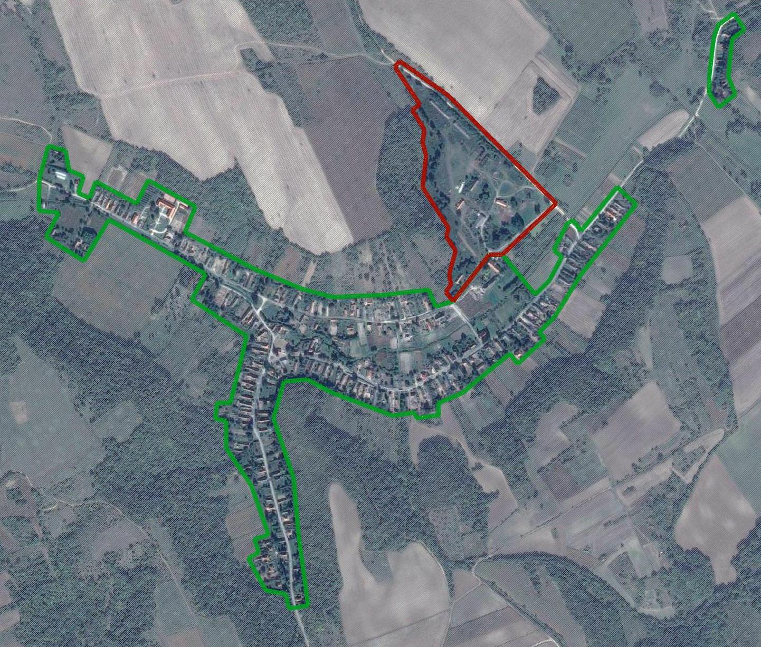

- zöld: település beépített belterülete
- piros: major terület

zártkert

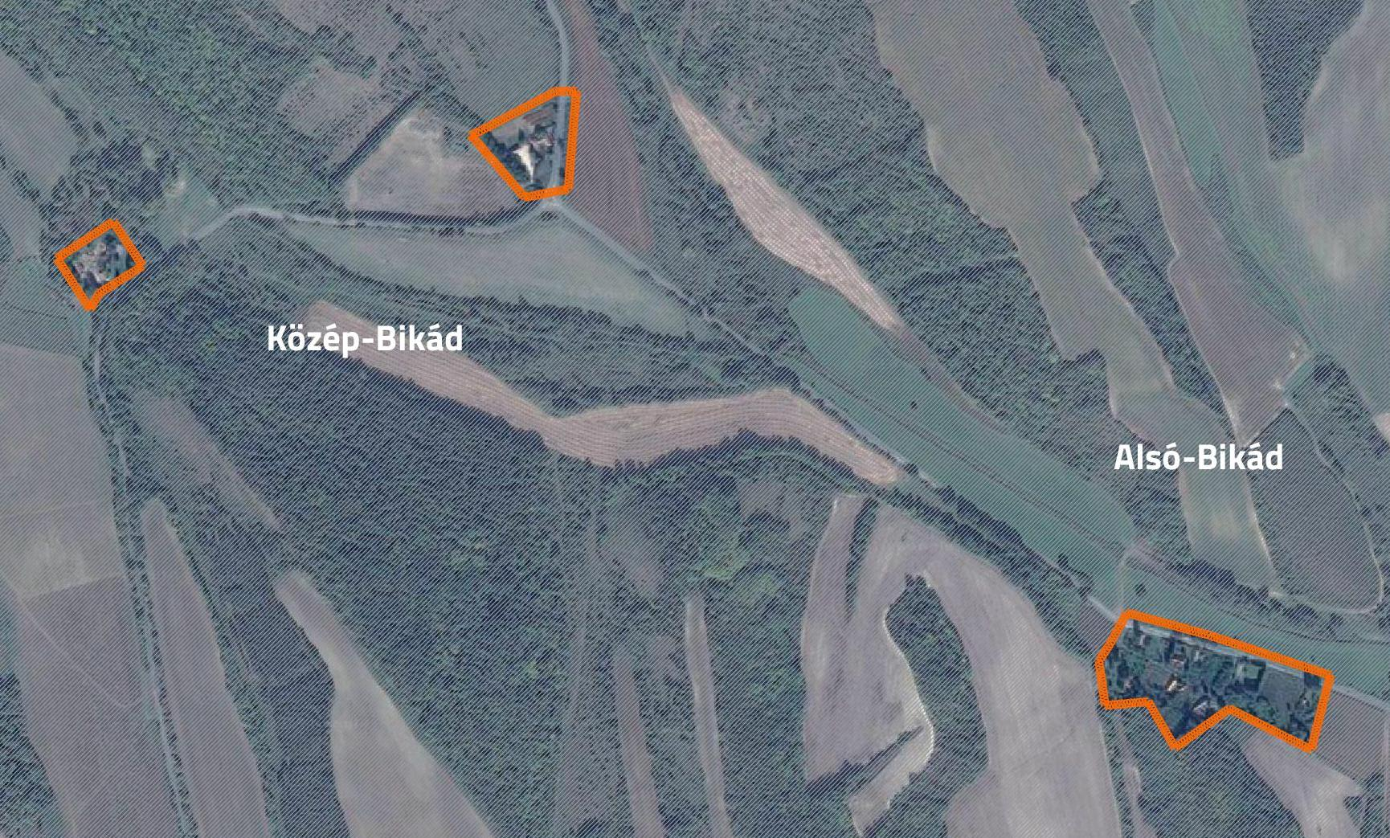

- narancssárga: zártkerti területek
3. melléklet
a 7/2019. (VIII.15.) önkormányzati rendelethez

Településképi szempontból meghatározó területek lehatárolása

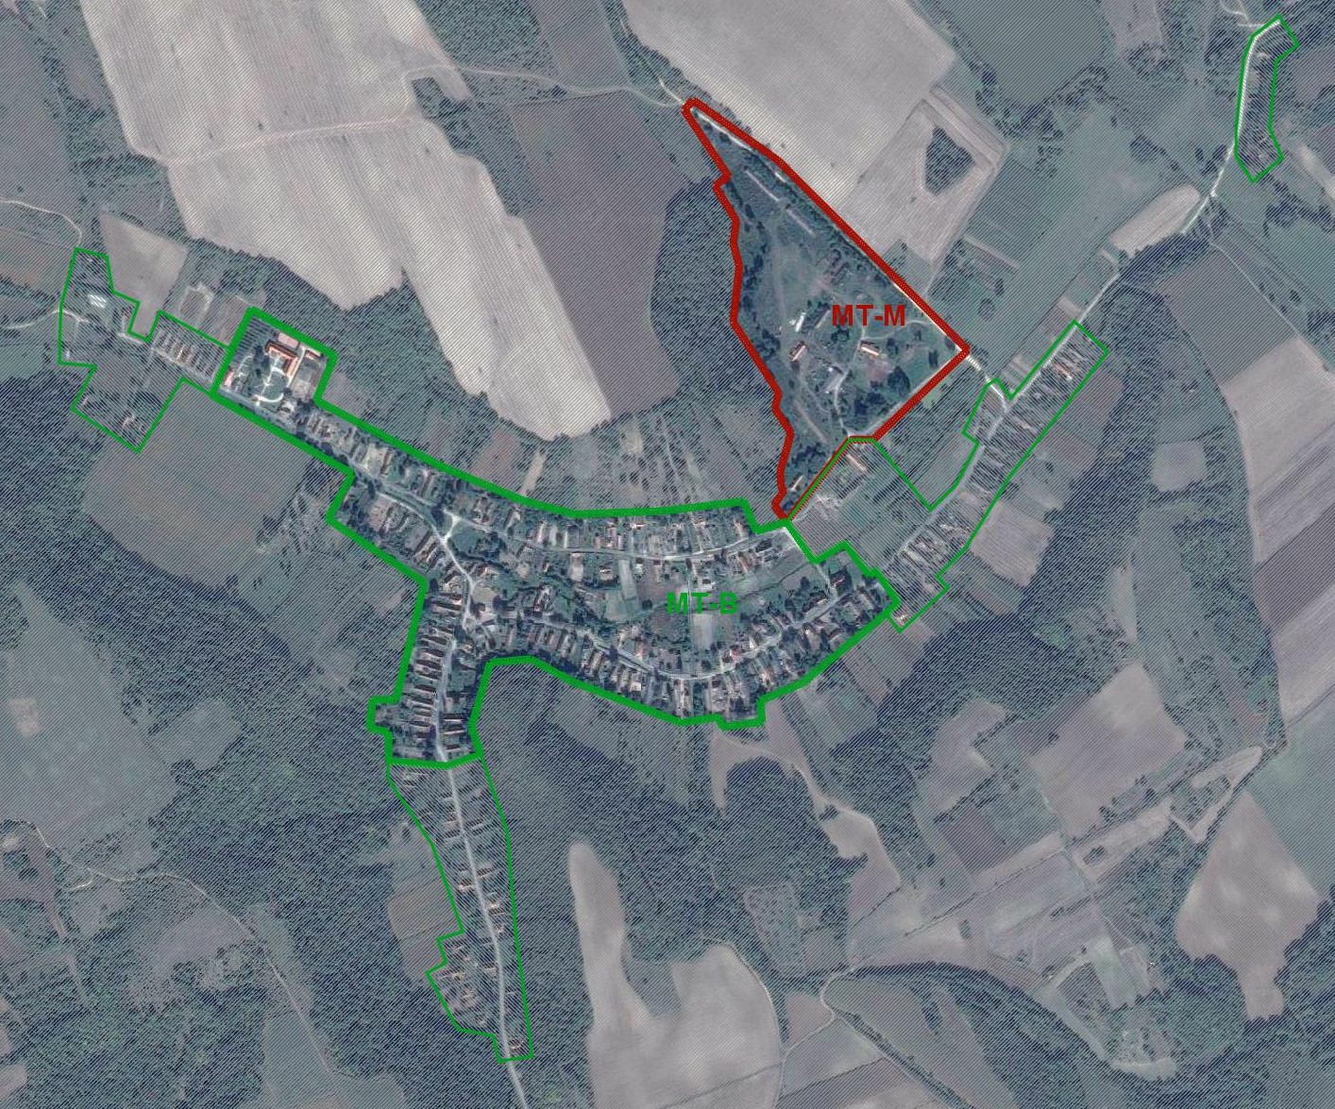

- zöld: beépített belterület
- piros: major terület

4. melléklet
a 7/2019. (VIII.15.) önkormányzati rendelethez

BEJELENTÉS

Településképi bejelentési / véleményezési** eljáráshoz

A Bejelentő neve: ......................................................................................
lakcíme: ......................................................................................
telefonszáma*: ......................................................................................
e-mail címe*: ......................................................................................

Képviselt szervezet
neve: ......................................................................................
székhelye: ......................................................................................

A folytatni kívánt építési tevékenység, rendeltetés-módosítás, vagy reklámelhelyezés megnevezése**, rövid leírása (a bejelentés tárgya):
......................................................................................................................................................
......................................................................................................................................................
......................................................................................................................................................
......................................................................................................................................................
......................................................................................................................................................
......................................................................................................................................................
A folytatni kívánt építési tevékenység, rendeltetés-módosítás, vagy reklámelhelyezés
helye: ...................................................................................... hrsz.:. ......................................................................................
időpontja: ......................................................................................
időtartama: ......................................................................................

Dátum: .....................................................

....................................................................................
aláírás
* nem kötelező
** a megfelelő aláhúzandó

A rendelet szerinti mellékletek csatolása kötelező!

